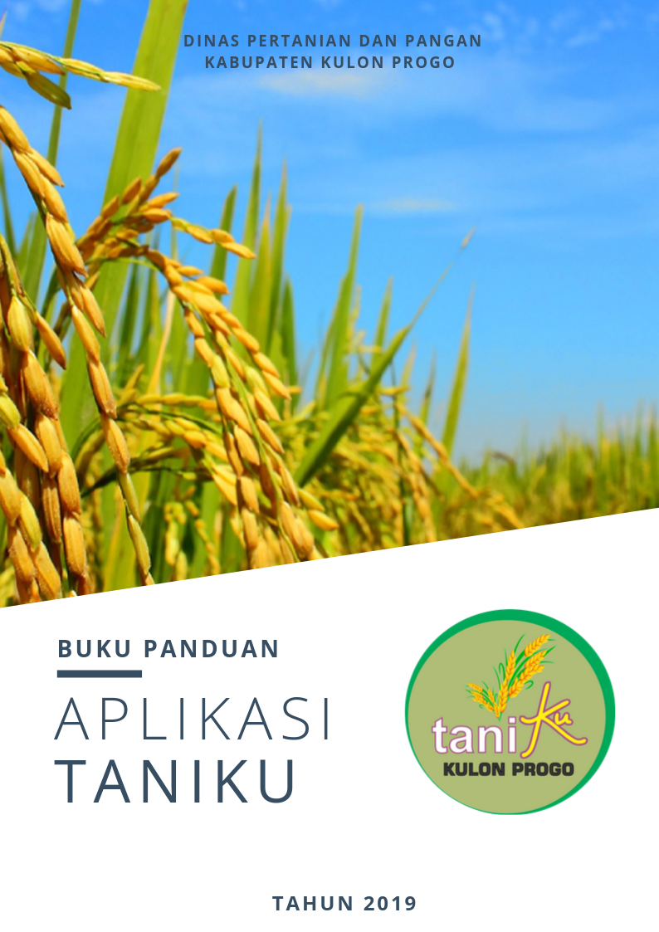
Daftar Isi

1. Pendahuluan 3
2. Tampilan awal aplikasi Taniku 3
a. Halaman Home 3
b. Halaman tentang taniku 4
c. Halaman layanan taniku 4
3. Fitur aplikasi Taniku 5
a. Halaman Kios Saprodi 5
b. Halaman Pelaku Usaha 6
c. Halaman informasi produk 7
d. Halaman Agrowisata 8
e. Halaman harga komoditas pertanian 9
f. Halaman informasi kelembagaan 10
g. Halaman form rekomendasi BBM 10
h. Halaman form Surat Keterangan Kesehatan Hewan 11
i. Halaman Konsultasi Online 12

Pendahuluan
Aplikasi taniKU merupakan aplikasi yang dikembangkan oleh Dinas Pertanian dan Pangan Kabupaten Kulon Progo pada tahun 2019 dalam rangka bagian dari program Smart City Kabupaten Kulon Progo dengan tujuan untuk mendukung kemudahan pengelolaan pertanian berbasis teknologi. Dalam aplikasi ini terdapat berbagai informasi dan layanan seperti :
- Informasi umum seperti informasi Kios Saprodi, Pelaku Usaha, Produk Pertanian serta informasi Agrowisata. Terdapat fitur penyajian informasi berbentuk GIS (peta).
- Layanan online pembuatan surat rekomendasi pembelian BBM jenis tertentu dan SKKH (surat keterangan kesehatan hewan).
- Informasi update setiap hari kerja untuk harga Komoditas pertanian (tanaman pangan, perkebunan, hortikulturan dan peternakan).
- Layanan konsultasi online tentang organisme pengganggu tanaman (hama), tanaman pangan, kesehatan hewan dan agribisnis.
- Informasi Gapoktan (Gabungan Kelompok Tani), Kelompok Tani dan Asosiasi Petani yang sudah terdaftar.

Tampilan awal aplikasi

Halaman Home
Tampilan pertama adalah halaman login aplikasi.
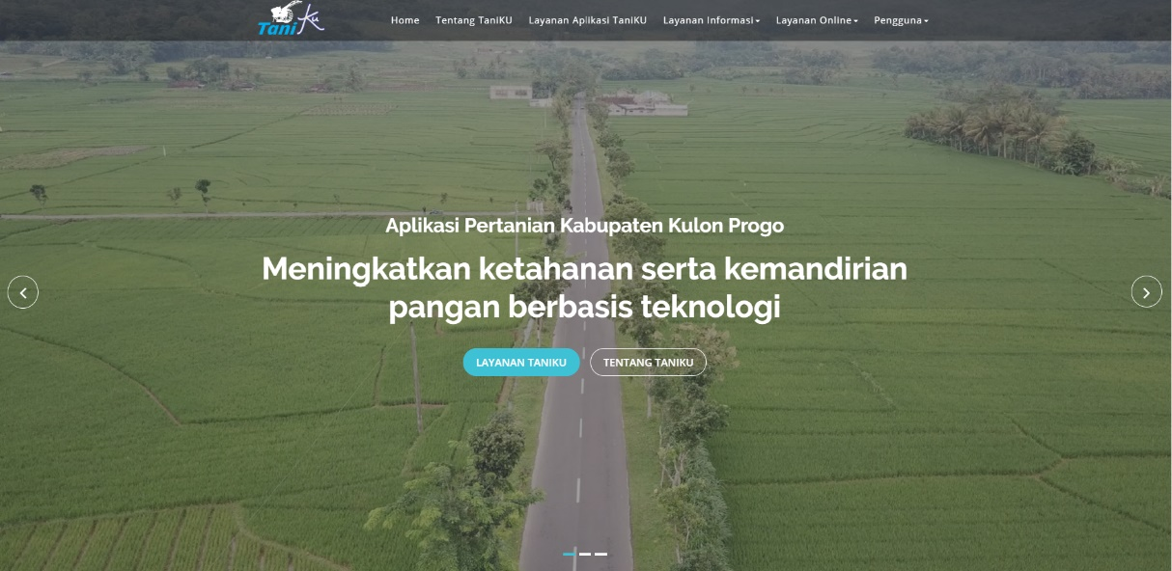
Di dalam halaman ini terdapat judul aplikasi, slide show background aplikasi dan menu – menu utama aplikasi.

Halaman tentang taniku
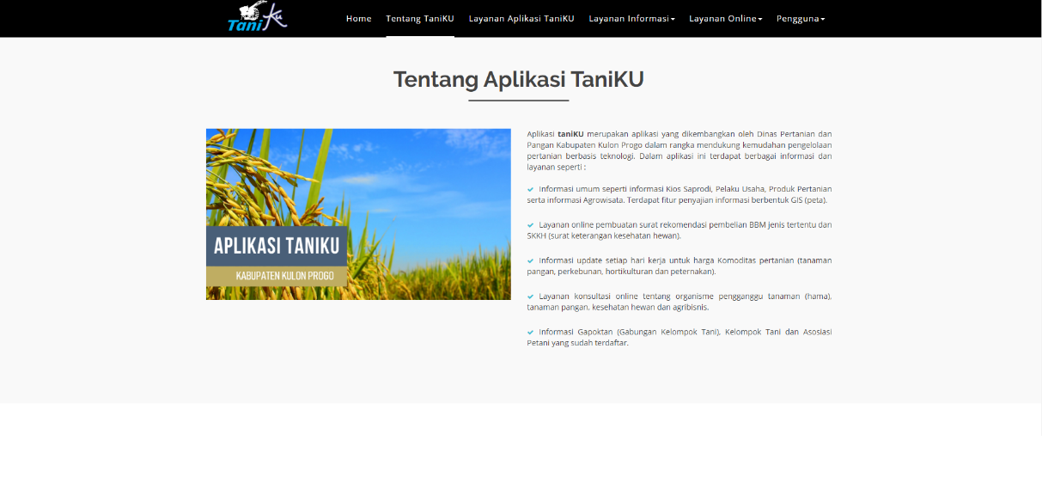
Ketika pengguna klik menu Tentang Taniku di sebelah atas, maka pengguna akan dibawa menuju pada bagian tentang aplikasi taniku.

Halaman layanan taniku
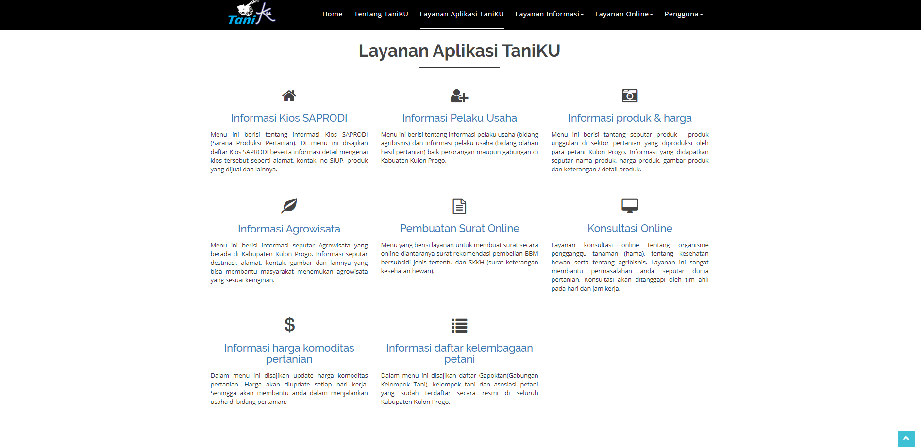
Klik menu Layanan Aplikasi Taniku. Akan tampil layanan atau fitur yang ada pada aplikasi taniku beserta keterangan seputar layanan tersebut.

Fitur aplikasi Taniku
Untuk mengakses aplikasi taniku berbasis website, pengguna harus mengunjungi alamat url di http://taniku.kulonprogokab.go.id. Untuk mengaksesnya pengguna dapat menggunakan browser (Mozilla Firefox, Google Chrome atau Internet Explorer). Konten atau fitur - fitur aplikasi website taniku terdiri dari :

a. Halaman Kios Saprodi
Untuk menuju halaman Kios Saprodi klik menu pada bagian atas, lalu pilih Layanan Informasi > Info KIOS SAPRODI, dan akan tampil seperti berikut :
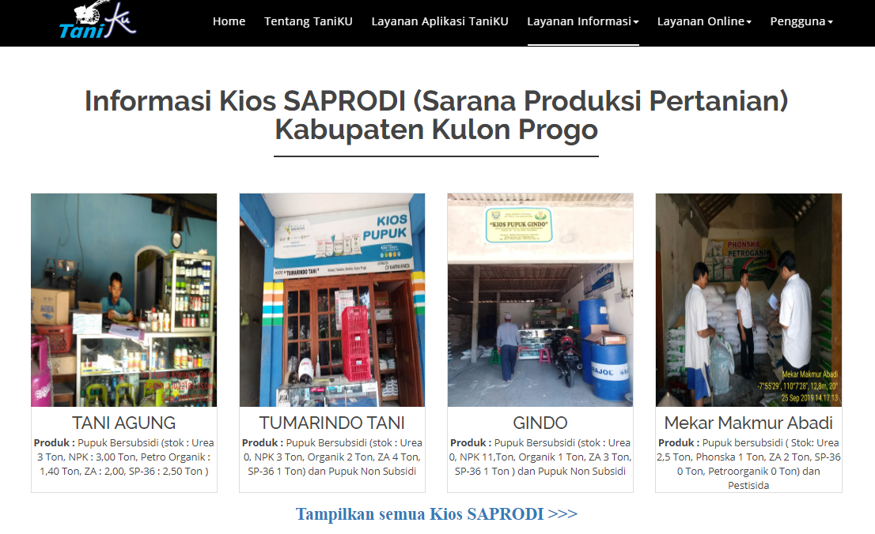
Untuk melihat semua pelaku usaha, klik Tampilkan semua Kios SAPRODI.
Cara lain untuk mengunjungi halaman Kios Saprodi yaitu dengan klik tombol Informasi Kios SAPRODI yang ada pada menu Layanan Aplikasi Taniku, dan akan tampil seperti berikut :
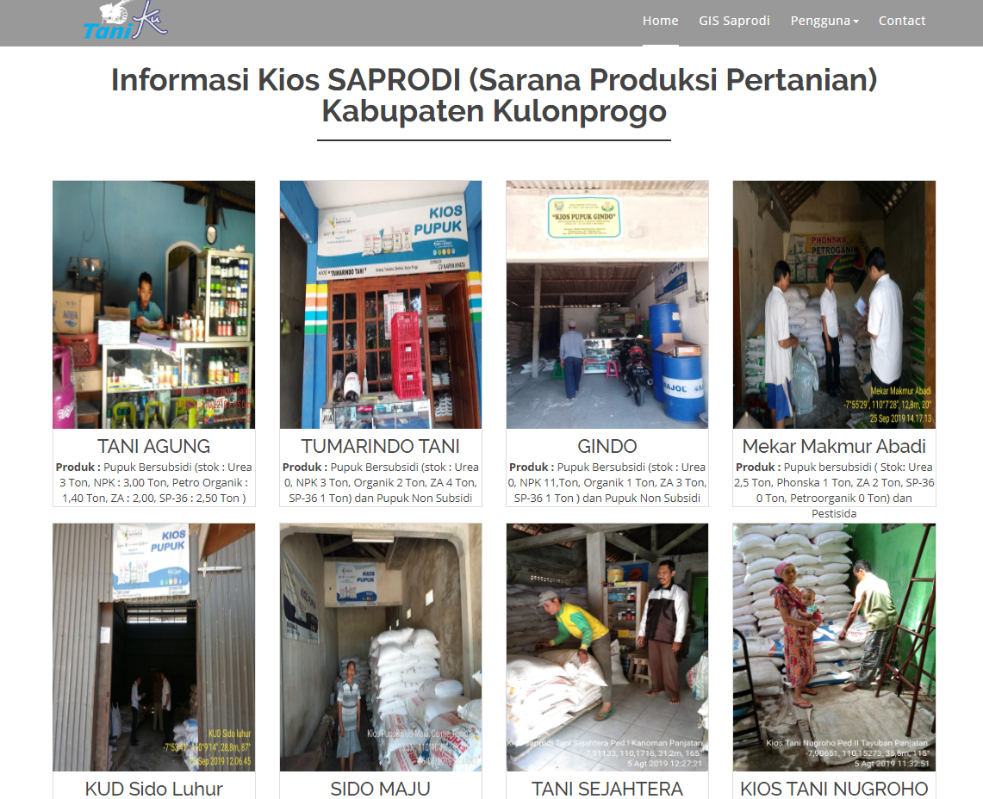
Untuk melihat detail kios saprodi, arahkan mouse pada gambar, lalu klik ikon mata.
Untuk kembali ke halaman utama / home silahkan klik Home.
Untuk melihat data lokasi kios saprodi berbasis GIS / peta silahkan klik menu GIS Saprodi. Lalu klik salah satu ikon marker. Maka akan tampil seperti di bawah ini :
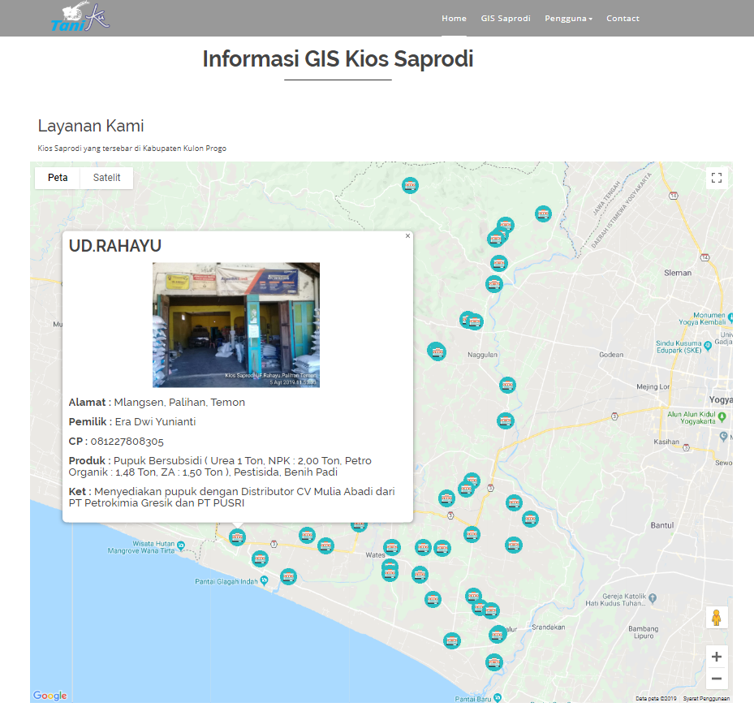

b. Halaman Pelaku Usaha
Untuk menuju halaman Pelaku Usaha klik menu pada bagian atas, lalu pilih Layanan Informasi -> Info Pelaku Usaha, dan akan tampil sebagai berikut :
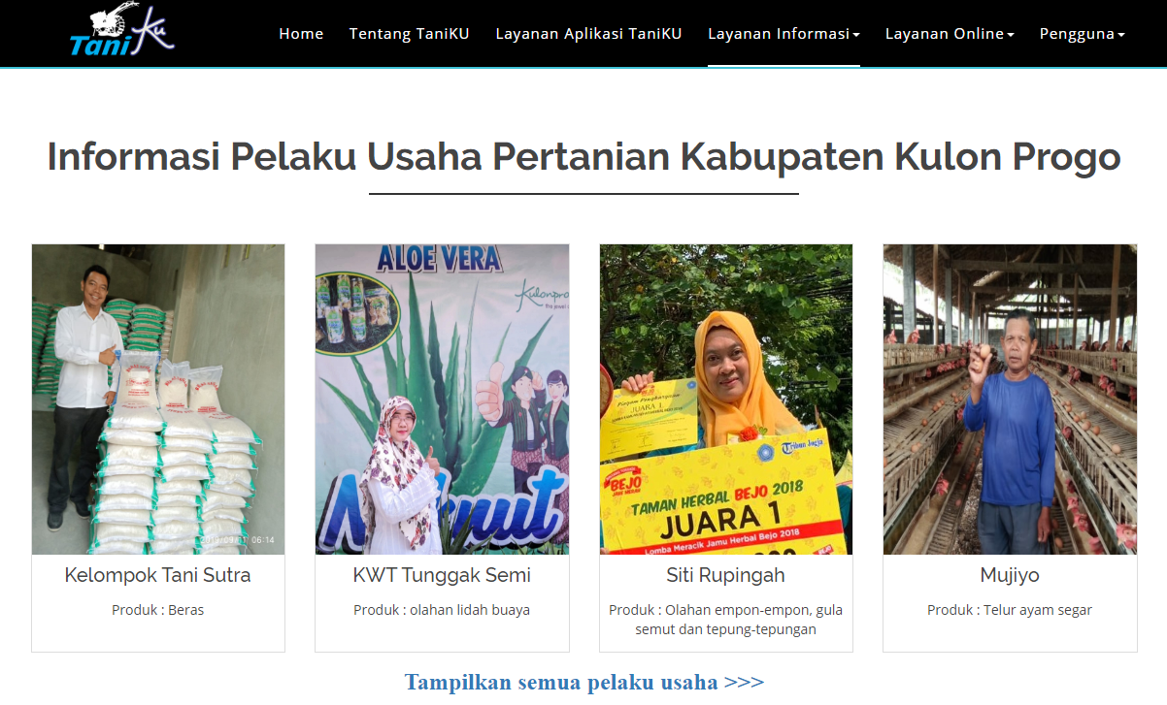

Cara lain untuk mengunjungi halaman Pelaku Usaha yaitu dengan klik menu Layanan Aplikasi Taniku lalu pilih tombol Informasi Pelaku Usaha
Untuk melihat semua pelaku usaha, klik Tampilkan semua pelaku usaha.
Untuk melihat detail pelaku usaha, arahkan mouse pada gambar, lalu klik ikon mata.
Untuk kembali ke halaman utama / home silahkan klik Home.

c. Halaman informasi produk
- Untuk menuju halaman Informasi produk klik menu pada bagian atas, lalu pilih Layanan Informasi -> Info Produk Unggulan, dan akan tampil seperti berikut :
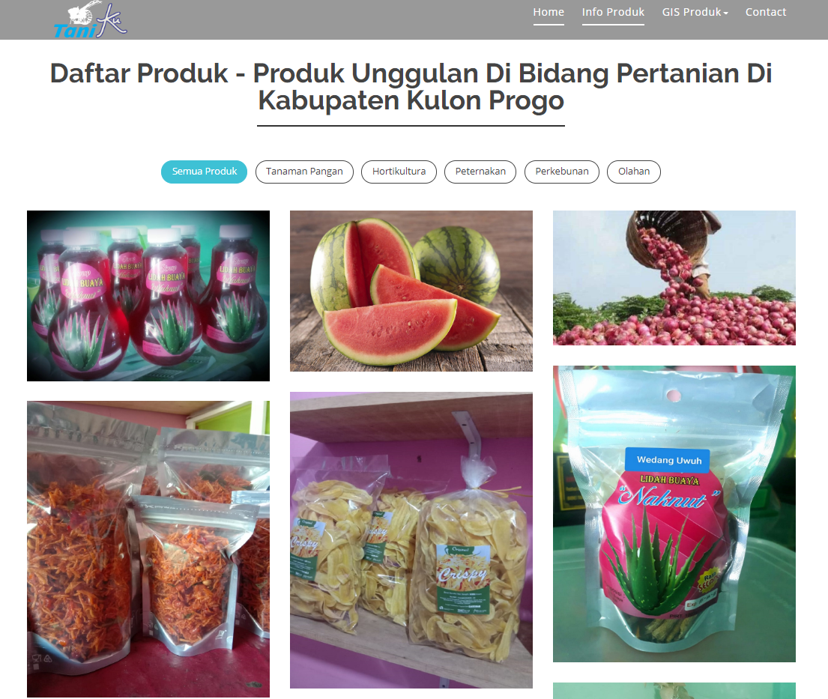

- Cara lain untuk mengunjungi halaman Pelaku Usaha yaitu dengan klik menu Layanan Aplikasi Taniku lalu pilih tombol Informasi Pelaku Usaha
- Untuk menampilkan produk berdasar kategori silahkan klik Tanaman Pangan, Holtikultura, Peternakan, Perkebunan dan Olahan.
- Untuk menampilkan informasi peta produk silahkan klik GIS Produk > pilih produk.
- Untuk melihat detail / keterangan produk silahkan arahkan mouse / kursor ke gambar produk.
- Untuk memperbesar gambar silahkan klik gambar produk.

d. Halaman Agrowisata
- Klik menu Layanan Informasi -> Info Agrowisata / klik menu Layanan Aplikasi taniku -> Info Agrowisata. Akan tampil halaman home agrowisata :
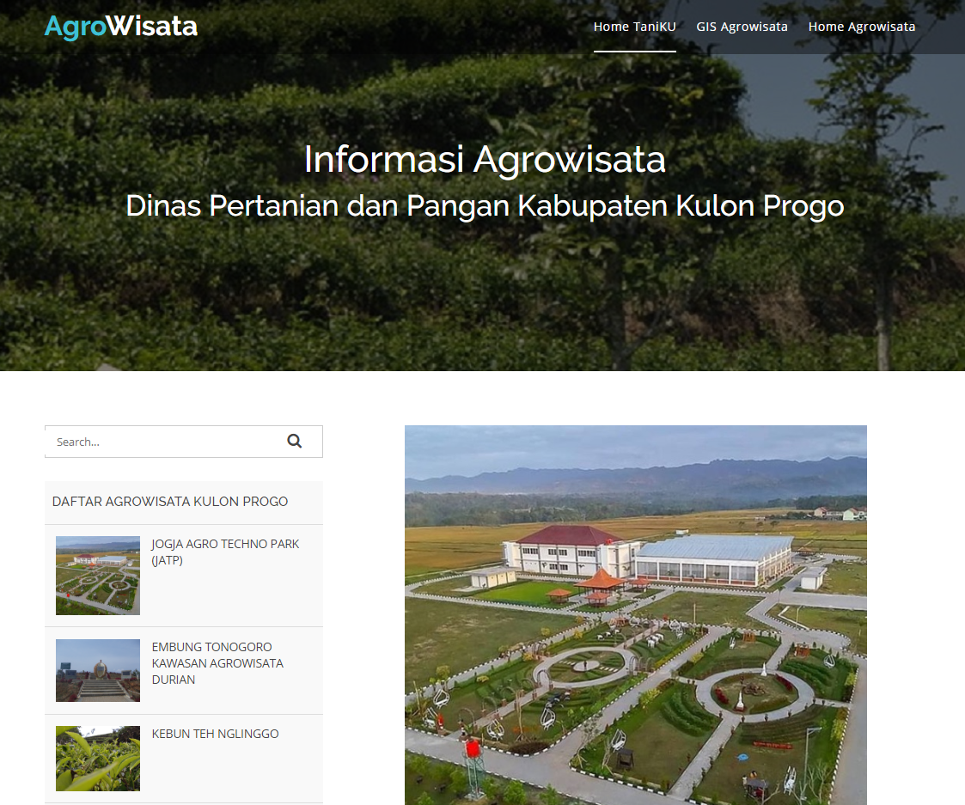
- Untuk memlilh agrowisata , klik Daftar Agrowisata di sebelah kiri.
- Untuk melihat peta sebaran agrowisata klik menu GIS Agrowisata (sebelah atas).
- Untuk memberi komentar / kesan terkait agrowisata silahkan isi kolom pada bagian paling bawah. Seperti tampilan berikut ini :
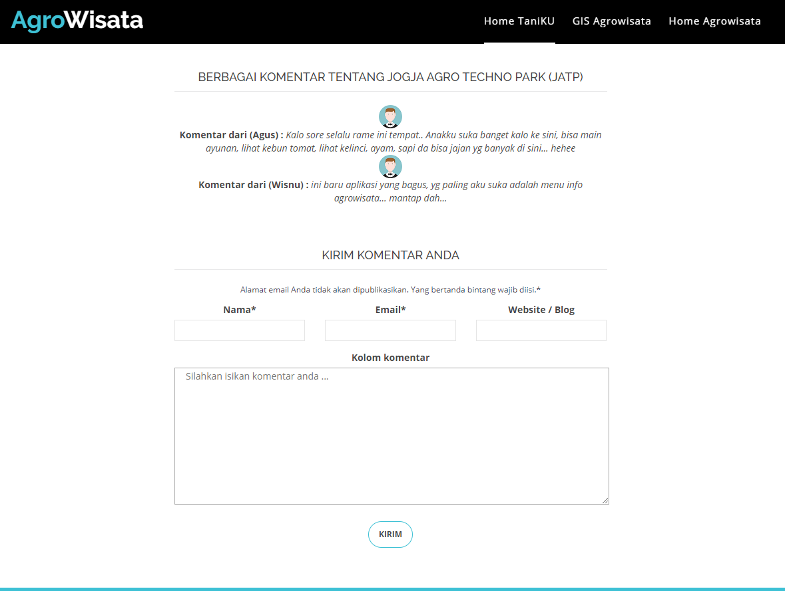

e. Halaman harga komoditas pertanian
- Klik menu Layanan Informasi -> Info Harga Pasar / klik menu Layanan Aplikasi taniku -> Info Harga Pasar. Akan tampil halaman harga komoditas pertanian sebagai berikut : 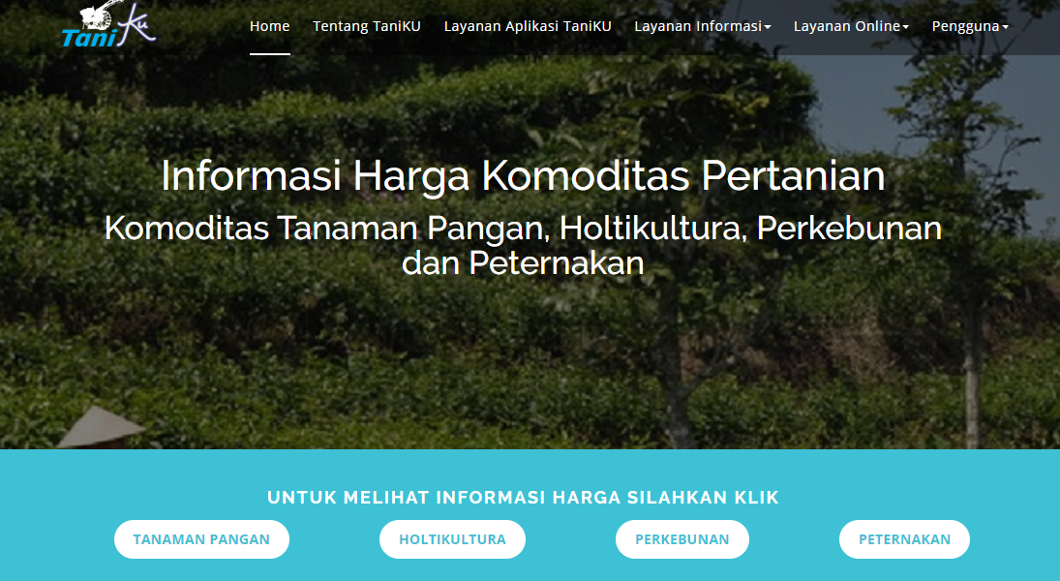
- Harga akan diupdate setiap hari kerja. Untuk menampilkan data harga silahkan pilih kategori : Tanaman Pangan, Holtikultura, Perkebunan atau Peternakan. Maka akan tampil sebagai berikut :
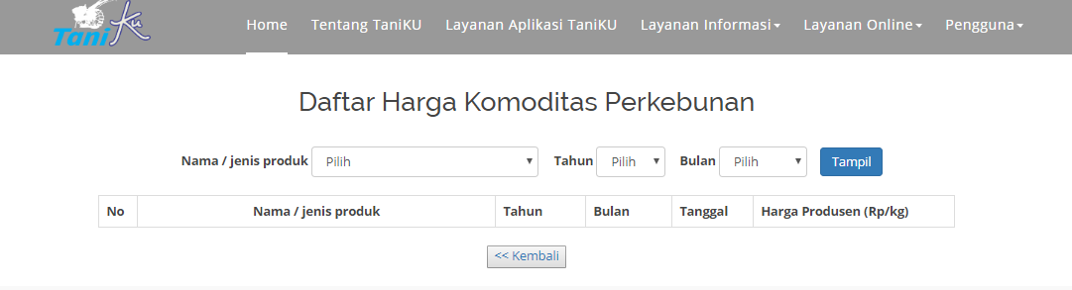
- Untuk melihat harga silahkan pilih nama / jenis produk lalu pilih tahun lalu pilih bulan.
- Jika sudah klik tombol Tampil. Maka akan tampil sebagai berikut :
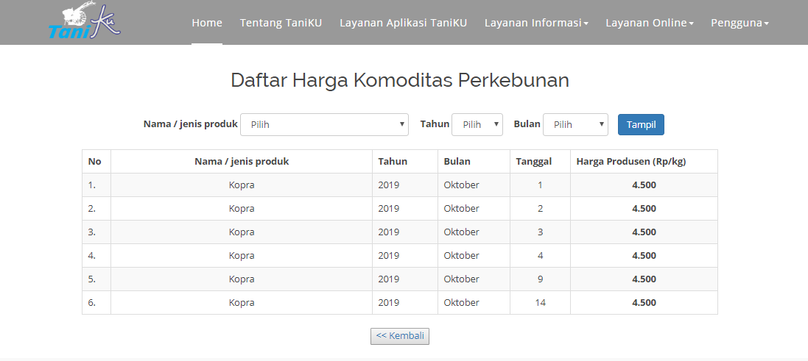

f. Halaman informasi kelembagaan
- Klik menu Layanan Informasi -> Info kelembagaan petani / klik menu Layanan Aplikasi taniku -> Info Kelembagaan Petani. Akan tampil halaman info kelembagaan sebagai berikut : 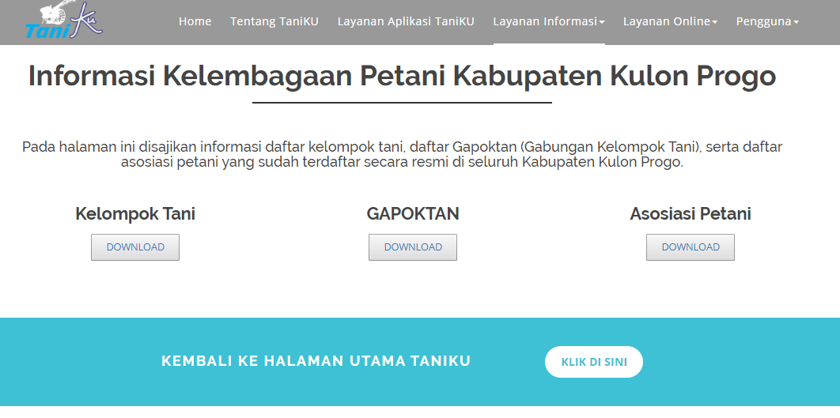
- Untuk menampilkan data kelembagaan silahkan klik tombol DOWNLOAD untuk masig – masing kategori seperti : Kelompok Tani, GAPOKTAN dan Asosiasi Petani.

g. Halaman form rekomendasi BBM
- Klik menu Layanan online -> Form Rekomendasi BBM / kIik menu Layanan Aplikasi taniku -> Pembuatan Surat Online. Akan tampil halaman surat rekomendasi BBM online sebagai berikut : 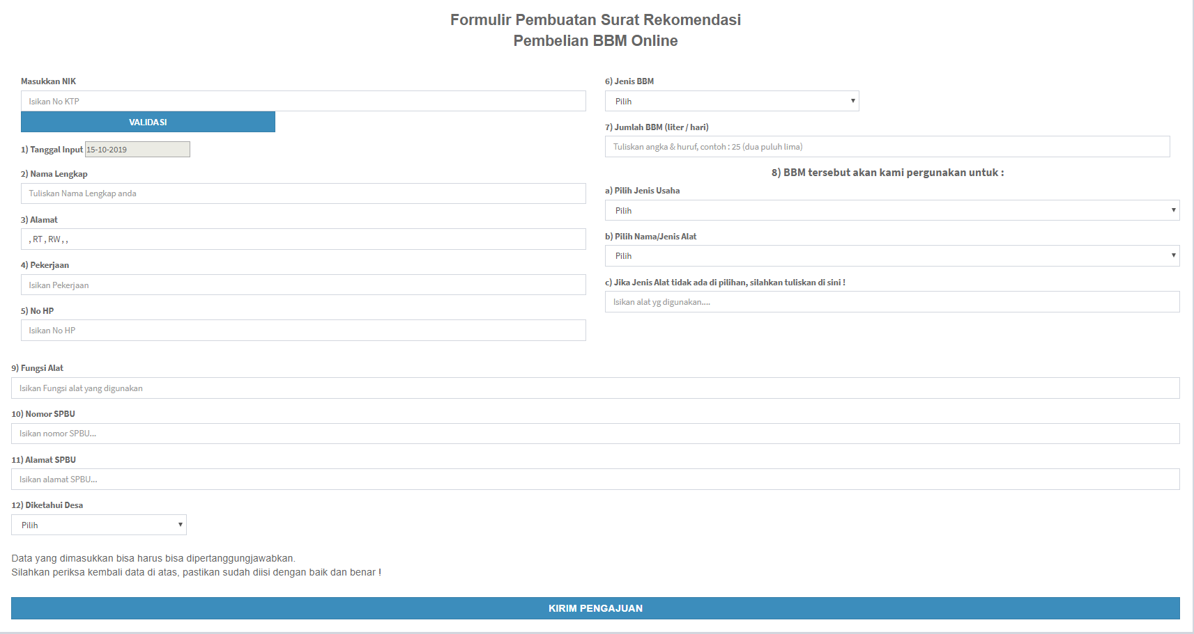
- Untuk mengisi form silahkan masukkan no NIK dan klik tombol Validasi. Mengisi Jika anda ber KTP Kulon Progo maka data anda akan muncul seperti : nama, alamat dan pekerjaan. Jika sudah muncul, silahkan lengkapi isian yang lain nya. Namun jika anda tidak ber KTP Kulon Progo maka aplikasi tidak akan merespon.
- Jika isian sudah dilengkapi semua, silahkan klik tombol Kirim Pengajuan.

- Contoh hasil surat rekomendasi BBM dari aplikasi taniKu 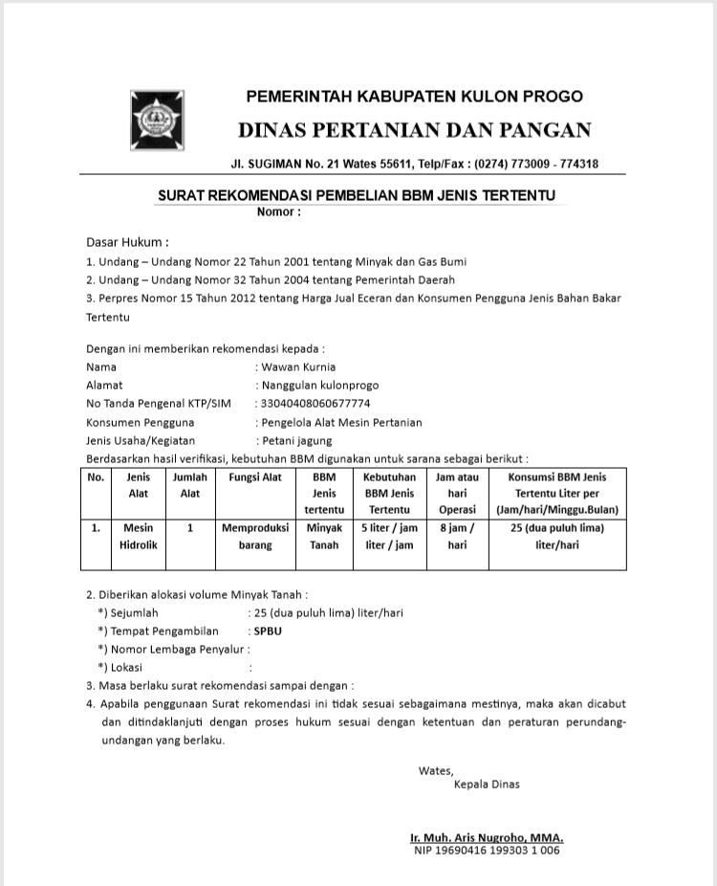

h. Halaman form Surat Keterangan Kesehatan Hewan
- Klik menu Layanan online -> Form Suket Kesehatan Hewan / kIik menu Layanan Aplikasi taniku -> Pembuatan Surat Online. Akan tampil halaman form surat keterangan kesehatan hewan sebagai berikut : 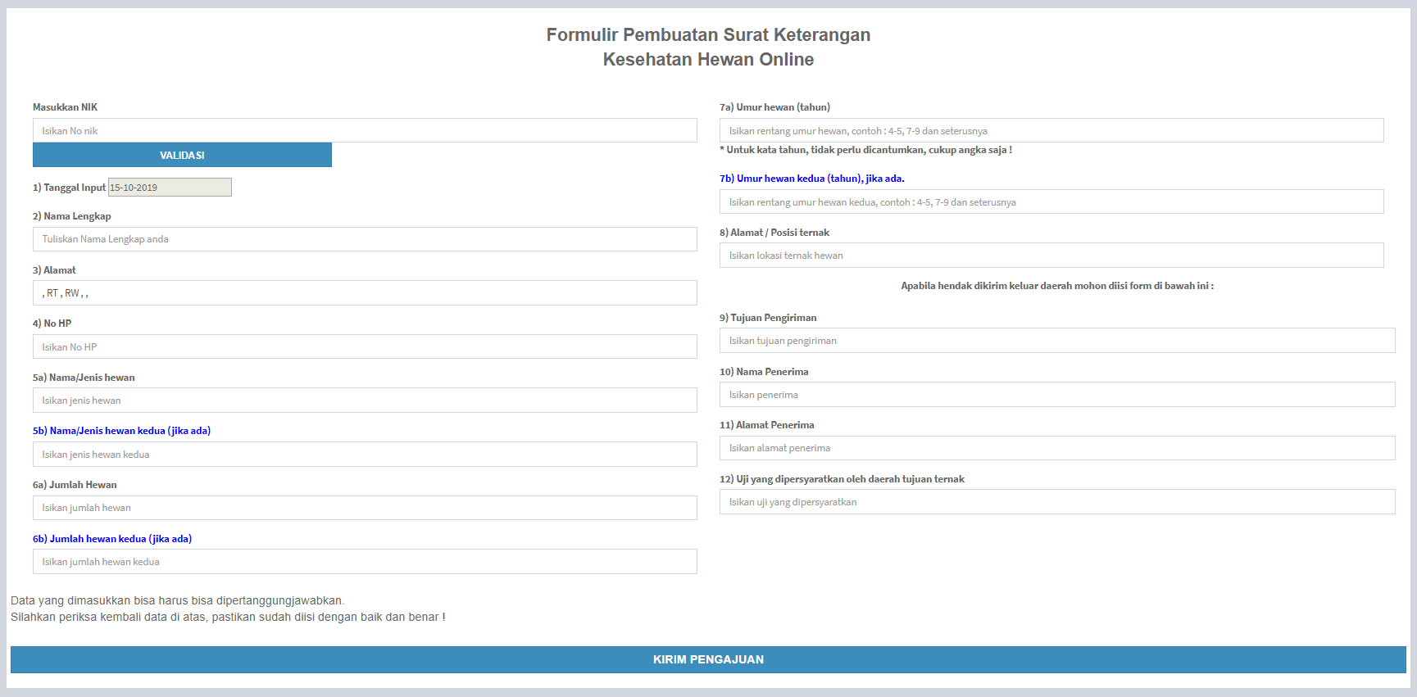
- Untuk mengisi form silahkan masukkan no NIK dan klik tombol Validasi. Mengisi Jika anda ber KTP Kulon Progo maka data anda akan muncul seperti : nama, alamat dan pekerjaan. Jika sudah muncul, silahkan lengkapi isian yang lain nya. Namun jika anda tidak ber KTP Kulon Progo maka aplikasi tidak akan merespon. Namun untuk layanan SKKH ini dimungkinkan untuk warga yang ber KTP di luar Kulon Progo. Untuk NIK, nama, alamat dan pekerjaan diisikan sendiri tanpa validasi / diketikkan langsung.
- Jika hewan yang akan diperiksa ada dua jenis namun masih dalam satu lokasi peternakan, maka sudah disediakan form isian hewan kedua (berwarna biru).
- Jika isian sudah dilengkapi semua, silahkan klik tombol Kirim Pengajuan.
- Contoh hasil SKKH dari aplikasi taniKu
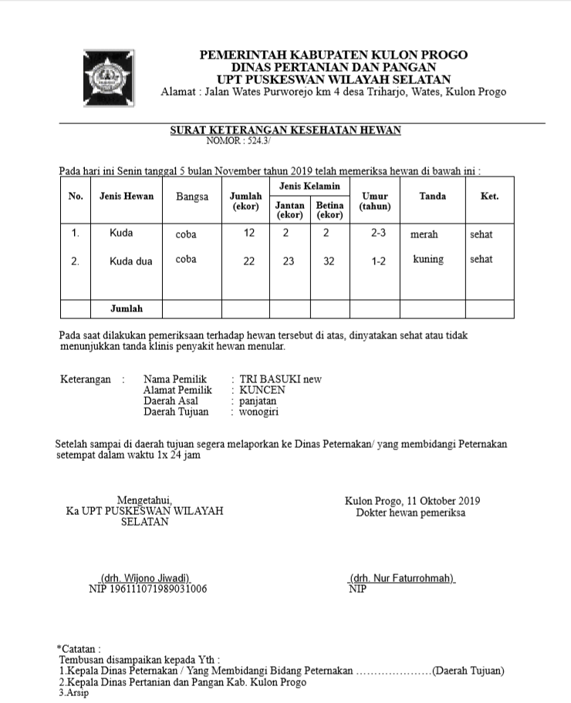

i. Halaman Konsultasi Online
- Klik menu Layanan online -> Konsultasi Online / kIik menu Layanan Aplikasi taniku -> Konsultasi Online. Akan tampil halaman konsultasi online sebagai berikut : 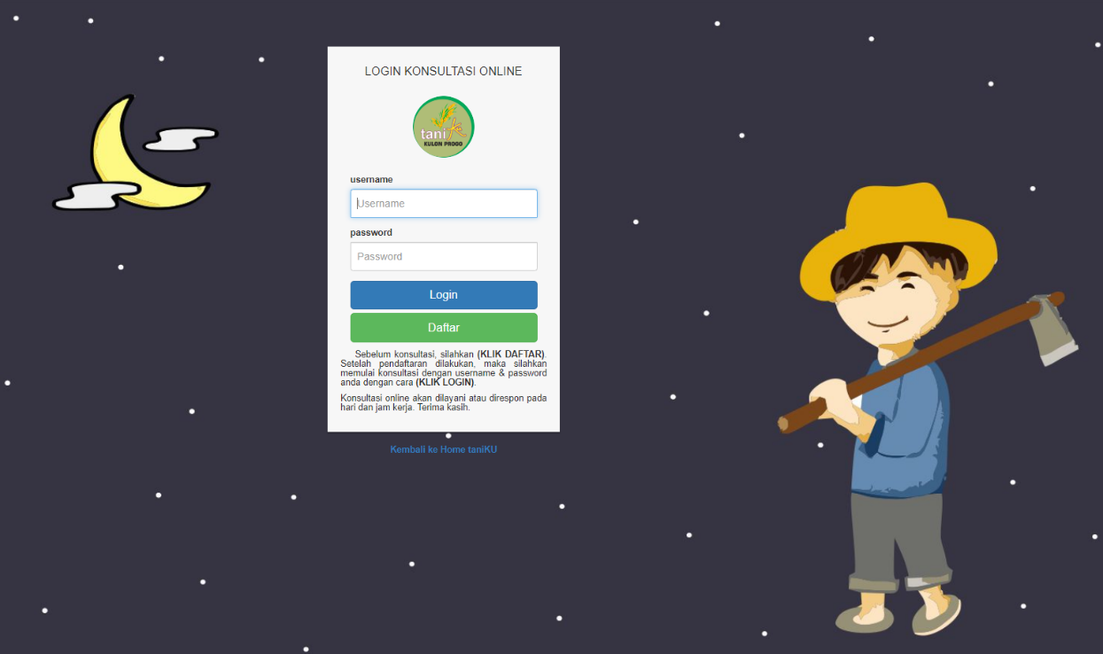
- Sebelum konsultasi, silahkan (Klik Daftar). Setelah pendaftaran dilakukan, maka silahkan memulai konsultasi dengan username & password anda dengan cara (Klik Login).
- Konsultasi online akan dilayani atau direspon pada hari dan jam kerja.
- Konsultasi bisa dengan mengirim teks dan gambar, kemudian konsultasi akan respon oleh konsultan Agribisnis, Kesehatan Hewan dan Hama Tanaman dari Dinas Pertanian dan Pangan Kabupaten Kulon Progo.
- Tampilan konsultasi online sebagai berikut :
